【個人ご寄付 インターネットによるお申込み手順】

学校法人日本体育大学寄付金申込みサイト
https://www.gaku-nittai.ac.jp/donation.html

【個人ご寄付】
学校法人日本体育大学へのご寄付は税制上の優遇措置を受けることができます。

① 「個人・同窓会等団体の方」をクリック
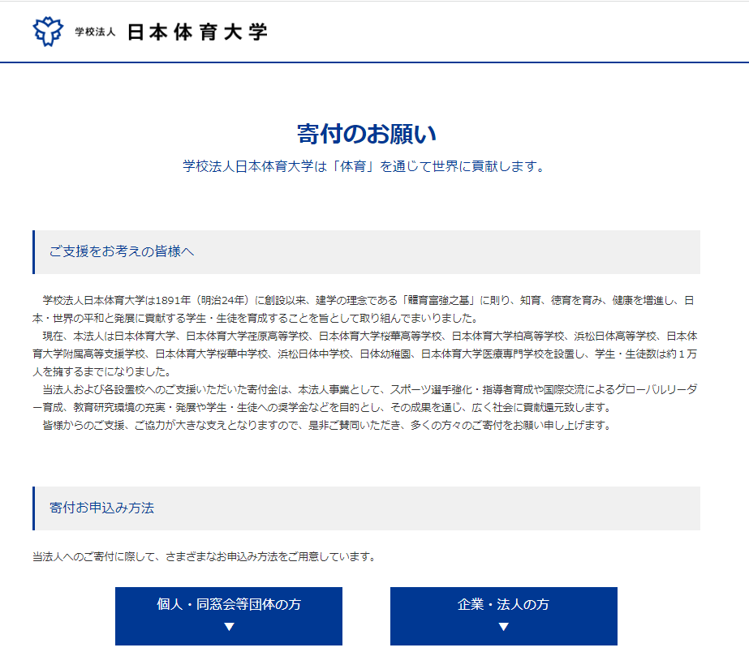

②「お申し込みフォームに移動」をクリック
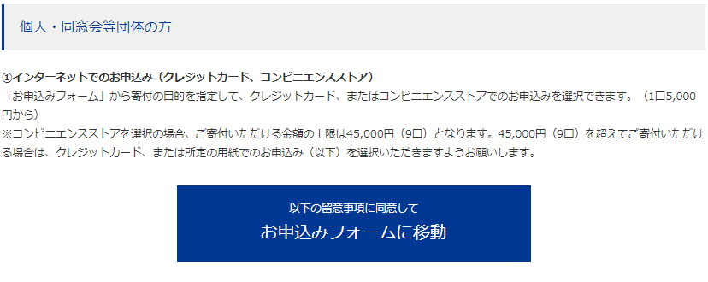
③氏名等必要事項を入力し、「寄付金額ほか」欄の指定欄で「日本体育大学」、「選手強化支援」を選択し「ラグビー男子」と入力することで部活動指定のご寄付となります。
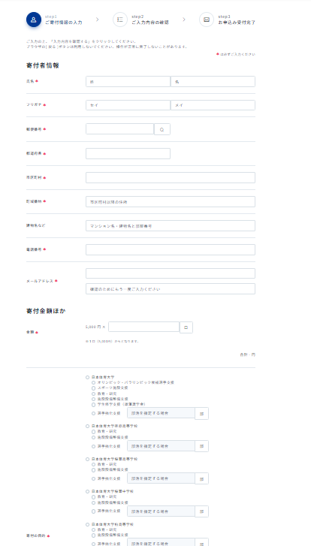

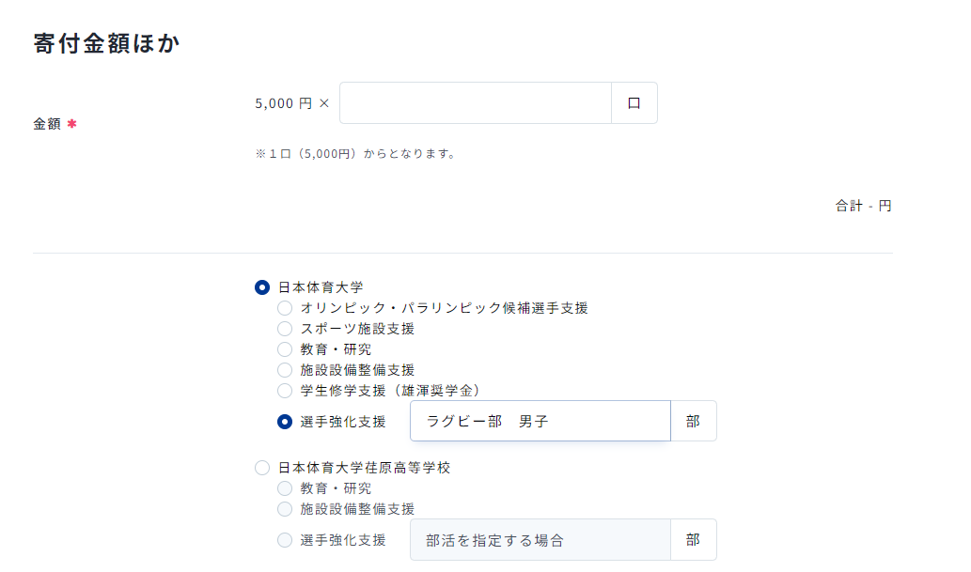

以上

